- Отчет "Остатки товаров на складах_для прогноза"
В файле Excel присутствует объединение ячеек и лишние столбцы; цифры в формате текст.
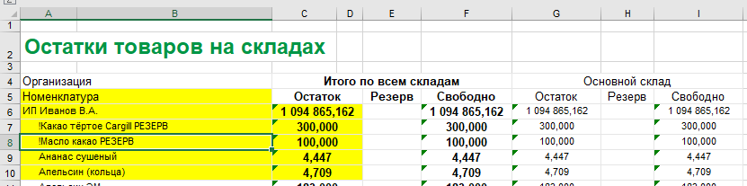
Должно быть: нет объединения ячеек, лишних столбцов, цифры в формате число.
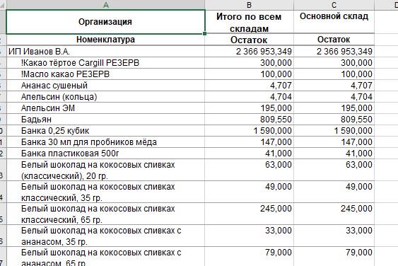
- В 1С отсутствует отчет «Распределение материалов» (в старой базе он был, и заявка о перенесении этого отчета то же была)

В Excel он выглядит так: должно быть только 4 столбца, цифры – число, нет объединения ячеек
